1. Junginys, kurio formulė I arba I':
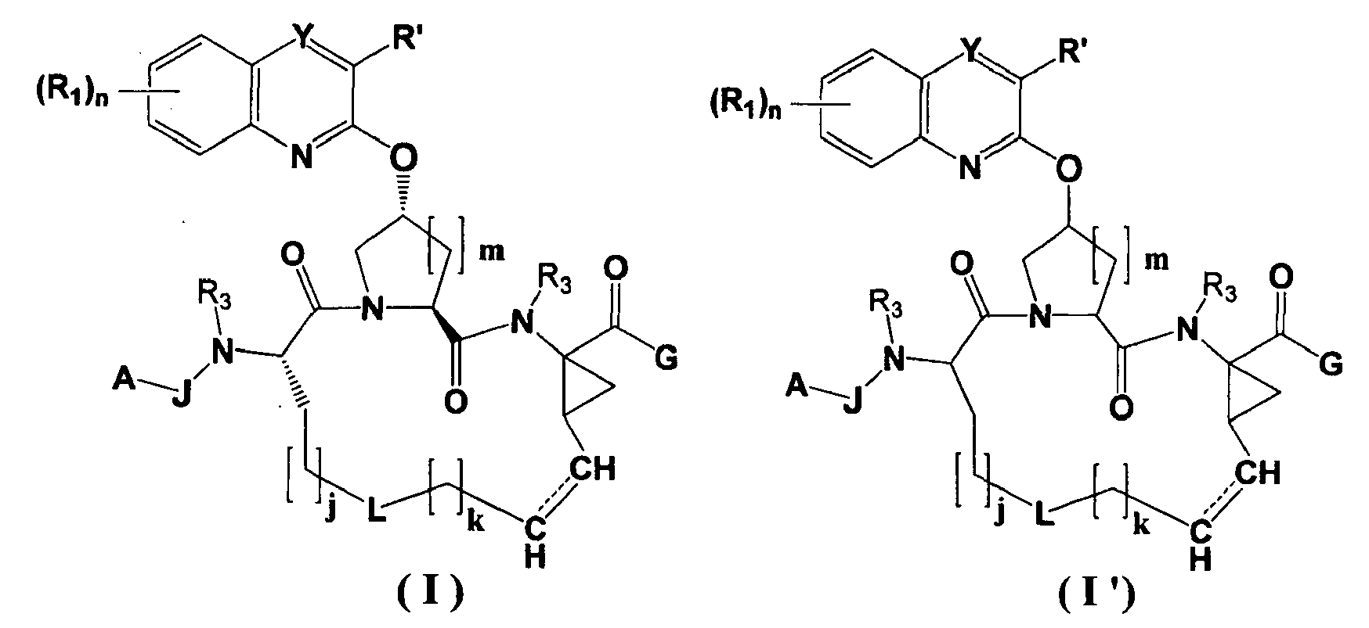
kurioje:
J yra -C(O)- arba -O-C(O);
A yra C₁-C₆alkilas, C₂-C₆alkenilas, C₂-C₆alkinilas, arilas, heteroarilas, heterociklinė grupė, apimanti 5 to 10 žiedo atomus, arba C₃-C₁₀karbociklinė grupė ir A yra pasirinktinai pakeista viena arba daugiau R₆;
kur kiekviena R₁ ir R₂ pasirinktinai yra parinkta iš:
(i) halogeno, hidroksi, amino, -CN, -CF₃, -N₃, -NO₂, -OR₄, -SR₄, -SOR₄,-SO₂R₄, -NR₃R₄, -C(O)OR₄, -C(O)R₄, -C(O)NR₃R₄ arba -N(R₃)C(O)R₄;
(ii) heterociklinės grupės, apimančios 5 - 10 žiedo atomų, ir pasirinktinai pakeistos viena arba daugiau R₇;
(iii) C₃-C₁₀karbociklinės grupės, pasirinktinai pakeistos viena arba daugiau R₇; arba
(iv) C₁-C₆alkilo, C₂-C₆alkenilo, C₂-C₆alkinilo, C₁-C₆haloalkilo, C₂-C₆haloalkenilo arba C₂-C₆haloalkinilo;
G yra -E-R₅;
kurioje E yra NHS(O₂)-;
R₅ yra C₁-C₆alkilas, C₂-C₆alkenilas, C₂-C₆alkinilas, C₃-C₁₀karbociklinė grupė, heterociklinė grupė, apimanti 5 - 10 žiedo atomų, arba heteroarilas ir kiekviena R₅ yra pasirinktinai pakeista viena arba daugiau R₇;
R₃ ir R₄ kiekviena yra pasirinktinai parinkta kiekvienu atveju iš vandenilio, C₁-C₆alkilo, C₂-C₆alkenilo arba C₂-C₆alkinilo;
L yra C₃-C₆alkilenas, C₃-C₆alkenilenas arba C₃-C₆alkinilenas ir yra pasirinktinai pakeista viena arba daugiau R₇;
j = 0;
k = 0;
m = 1;
n yra 0, 1, 2, 3 arba 4; ir
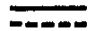 reiškia anglies-anglies viengubą arba dvigubą jungtį,
Y yra -C(R")-, R' ir R" paimtos kartu su anglies atomais, prie kurių jos yra prisijungusios, sudaro arilo arba heteroarilo žiedą, kuris pasirinktinai yra pakeistas viena arba daugiau R₂;
kiekviena R₆ ir R₇ pasirinktinai yra parinkta kiekvienu atveju iš halogeno, hidroksi, amino, -CF₃, -CN, -N₃, -NO₂, -C₁-C₆alkilo, C₂-C₆alkenilo, C₂-C₆alkinilo, C₁-C₆haloalkilo, C₂-C₆haloalkenilo arba C₂-C₆haloalkinilo,
arba jo farmaciniu požiūriu priimtina druska arba esteris.

2. Junginys pagal 1 punktą arba jo farmaciniu požiūriu priimtina druska arba esteris, kur A yra parinkta iš sekančių grupių, kur kiekviena grupė pasirinktinai yra pakeista viena arba daugiau R₆:
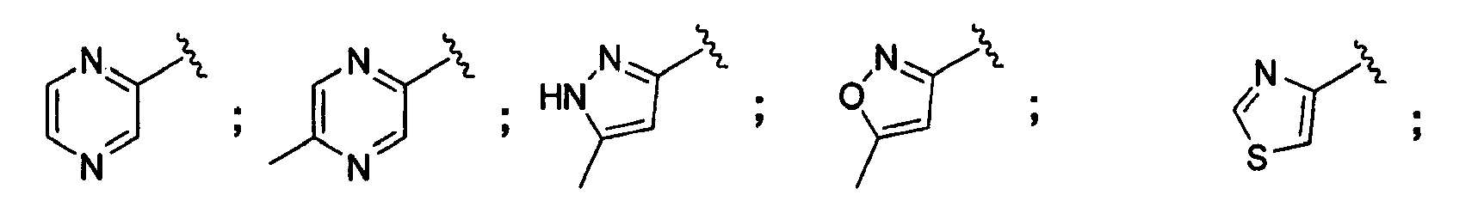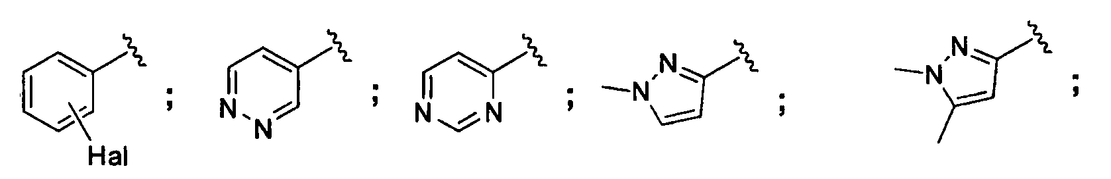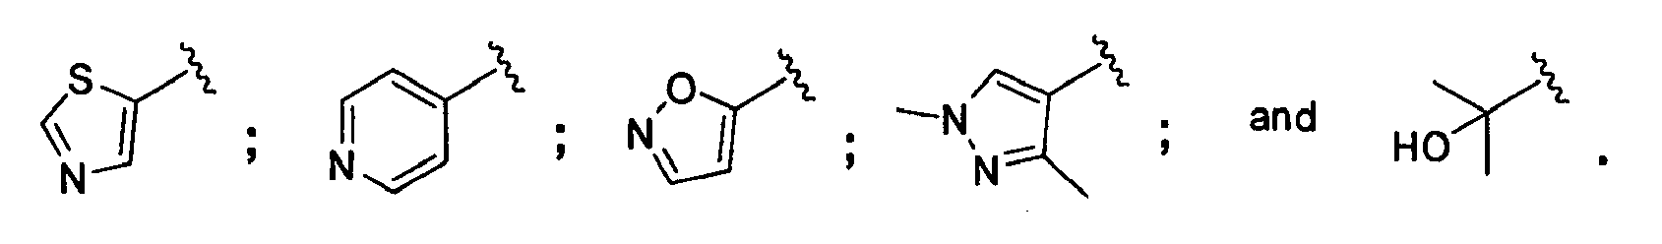

3. Junginys pagal 1 punktą arba jo farmaciniu požiūriu priimtina druska arba esteris, kuriame:
Y yra -C(R")- ir R' ir R" parimtos kartu su anglies atomais, prie kurių jos yra prisijungusios, sudaro fenilą, pasirinktinai pakeistą viena arba daugiau R₂;
-(CH₂)_{j}-L-(CH₂)_{k}- yra -(CH₂)₄-;
A yra C₁-C₆alkilas, arilas, heteroarilas, C₅-C₆karbociklinė arba heterociklinė grupė, apimanti 5 - 6 žiedo atomus, ir pasirinktinai yra pakeista viena arba daugiau R₆;
R₅ yra C₃-C₆karbociklinė grupė arba heteroarilas ir pasirinktinai yra pakeista viena arba daugiau R₇;
kiekviena R₁ ir R₂ pasirinktinai yra parinkta iš halogeno, hidroksi, amino, -CN, -N₃, -CF₃, -NO₂, -OR₄, -SR₄, -S(O)R₄, -S(O₂)R₄, -NR₃R₄, -C(O)OR₄, -C(O)R₄,-C(O)NR₃R₄, -N(R₃)C(O)R₄, C₁-C₆alkilo, C₂-C₆alkenilo, C₂-C₆alkinilo, C₁-C₆haloalkilo, C₂-C₆haloalkenilo arba C₂-C₆haloalkinilo; ir
R₃ yra vandenilis.

4. Junginys pagal 3 punktą arba jo farmaciniu požiūriu priimtina druska arba esteris, kur R₅ yra ciklopropilas, ciklobutilas, ciklopentilas, cikloheksilas, cikloheptilas, piridinilas, pirimidinilas, furanilas, tienilas, pirolilas, pirazolilas, pirolidinilas, morfolinilas, piperidinilas, piperazinilas arba imidazolilas, kiekviena iš kurių pasirinktinai yra pakeista viena arba daugiau R₇.

5. Junginys pagal 1 punktą arba jo farmaciniu požiūriu priimtina druska arba esteris, parinktas iš sekančių:
tret-butilo (2R,6S,13aS,14aR,16aS,Z)-14a-(ciklopropilsulfonilkarbamoil)-5,16-diokso-2-(fenantridin-6-iloksi)-1,2,3,5,6,7,8,9,10,11,13a,14,14a,15,16,16a-heksadekahidrociklopropa[e]pirolo[1,2-a][1,4]diazaciklopentadecin-6-ilkarbamato;
(2R,6S,13a,14aR,16aS,Z)-N-(ciklopropilsulfonil)-5,16-diokso-2-(fenantridin-6-iloksi)-6-(pirazin-2-karboksamido)-1,2,3,5,6,7,8,9,10,11,13a,14,14a,15,16,16a-heksadekahidrociklopropa[e]pirolo[1,2-a][1,4]diazaciklopentadecin-14a-karboksamido;
ciklopentilo (2R,6S,13aS,14aR,16aS,Z)-14a-(ciklopropilsulfonilkarbamoil)-5,16-diokso-2-(fenantridin-6-iloksi)-1,2,3,5,6,7,8,9,10,11,13a,14,14a,15,16,16a-heksadekahidrociklopropa[e]pirolo[1,2-a][1,4]diazaciklopentadecin-6-ilkarbamato;
(2R,6S,13aS,14aR,16aS,Z)-N-(ciklopropilsulfonil)-6-(5-metil-1H-pirazol-3-karboksamido)-5,16-diokso-2-(fenantridin-6-iloksi)-1,2,3,5,6,7,8,9,10,11,13a,4,14a,5,16,16a-heksadekahidrociklopropa[e]pirolo[1,2-a][1,4]diazaciklopentadecin-14a-karboksamido;
N-((2R,6S,13aS,14aR,16aS,Z)-14a-(ciklopropilsulfonilkarbamoil)-5,16-diokso-2-(fenantridin-6-iloksi)-1,2,3,5,6,7,8,9,10,11,13a,14,14a,15,16,16a-heksadekahidrociklopropa[e]pirolo[1,2-a][1,4]diazaciklopentadecin-6-il)-5-metilizoksazol-3-karboksamido;
(2R,6S,13aS,14aR,16aS,Z)-N-(ciklopropilsulfonil)-6-(5-metilpirazin-2-karboksamido)-5,16-diokso-2-(fenantridin-6-iloksi)-1,2,3,5,6,7,8,9,10,11,13a,14,14a,15,16,16a-heksadekahidrociklopropa[e]pirolo[1,2-a][1,4]diazaciklopentadecin-14a-karboksamido;
N-((2R,6S,13aS,14aR,16aS,Z)-14a-(ciklopropilsulfonilkarbamoil)-5,16-diokso-2-(fenantridin-6-iloksi)-1,2,3,5,6,7,8,9,10,11,13a,14,14a,15,16,16a-heksadekahidrociklopropa[e]pirolo[1,2-a][1,4]diazaciklopentadecin-6-il)tiazol-5-karboksamido;
(2R,6S,13aS,14aR,16aS,Z)-N-(ciklopropilsulfonil)-6-(2-fluorbenzamido)-5,16-diokso-2-(fenantridin-6-iloksi)-1,2,3,5,6,7,8,9,10,11,13a,14,14a,15,16,16a-heksadekahidrociklopropa[e]pirolo[1,2-a][1,4]diazaciklopentadecin-14a-karboksamido;
(2R,6S,13aS,14aR,16aS,Z)-N-(ciklopropilsulfonil)-5,16-diokso-2-(fenantridin-6-iloksi)-6-(piridazin-4-karboksamido)-1,2,3,5,6,7,8,9,10,11,13a,14,14a,15,16,16a-heksadekahidrociklopropa[e]pirolo[1,2-a][1,4]diazaciklopentadecin-14a-karboksamido;
(2R,6S,13aS,14aR,16aS,Z)-N-(ciklopropilsulfonil)-5,16-diokso-2-(fenantridin-6-iloksi)-6-(pirimidin-4-karboksamido)-1,2,3,5,6,7,8,9,10,11,13a,14,14a,15,16,16a-heksadekahidrociklopropa[e]pirolo[1,2-a][1,4]diazaciklopentadecin-14a-karboksamido;
(2R,6S,13aS,14aR,16aS,Z)-N-(ciklopropilsulfonil)-6-(1-metil-1H-pirazol-3-karboksamido)-5,16-diokso-2-(fenantridin-6-iloksi)-1,2,3,5,6,7,8,9,10,11,13a,14,14a,15,16,16a-heksadekahidrociklopropa[e]pirolo[1,2-a][1,4]diazaciklopentadecin-14a-karboksamido;
(2R,6S,13aS,14aR,16aS,Z)-N-(ciklopropilsulfonil)-6-(2-hidroksi-2-metilpropanamido)-5,16-diokso-2-(fenantridin-6-iloksi)-1,2,3,5,6,7,8,9,10,11,13a,14,14a,15,16,16a-heksadekahidrociklopropa[e]pirolo[1,2-a][1,4]diazaciklopentadecin-14a-karboksamido;
(2R,6S,13aS,14aR,16aS,Z)-N-(ciklopropilsulfonil)-6-(1,5-dimetil-1H-pirazol-3-karboksamido)-5,16-diokso-2-(fenantridin-6-iloksi)-1,2,3,5,6,7,8,9,10,11,13a,14,14a,15,16,16a-heksadekahidrociklopropa[e]pirolo[1,2-a][1,4]diazaciklopentadecin-14a-karboksamido;
ciklopentilo (2R,6S,13aS,14aR,16aS,Z)-14a-(ciklopropilsulfonilkarbamoil)-2-(2-fluorfenantridin-6-iloksi)-5,16-diokso-1,2,3,5,6,7,8,9,10,11,13a,14,14a,15,16,16a-heksadekahidrociklopropa[e]pirolo[1,2-a][1,4]diazaciklopentadecin-6-ilkarbamato;
tret-butilo (2R,6S,13aS,14aR,16aS,Z)-14a-(ciklopropilsulfonilkarbamoil)-2-(2,9-difluorfenantridin-6-iloksi)-5,16-diokso-1,2,3,5,6,7,8,9,10,11,13a,14,14a,15,16,16a- heksadekahidrociklopropa[e]pirolo[1,2-a][1,4]diazaciklopentadecin-6-ilkarbamato;
tret-butilo (2R,6S,13aR,14aR,16aS)-14a-(ciklopropilsulfonilkarbamoil)-5,16-diokso-2-(fenantridin-6-iloksi)oktadekahidrociklopropa[e]pirolo[1,2-a][1,4]diazaciklopentadecin-6-ilkarbamato;
ciklopentilo (2R,6S,13aR,14aR,16aS)-14a-(ciklopropilsulfonilkarbamoil)-5,16-diokso-2-(fenantridin-6-iloksi)oktadekahidrociklopropa[e]pirolo[1,2-a][1,4]diazaciklopentadecin-6-ilkarbamato; ir
tret-butilo (2R,6S,13aR,14aR,16aS)-5,16-diokso-2-(fenantridin-6-iloksi)-14a-(tiofen-2-ilsulfonilkarbamoil)oktadekahidrociklopropa[e]pirolo[1,2-a][1,4]diazaciklopentadecin-6-ilkarbamato.

6. Junginys arba druska pagal 1 punktą, kur junginys yra tret-butilo (2R,6S,13aS,14aR,16aS,Z)-14a-(ciklopropilsulfonilkarbamoil)-5,16-diokso-2-(fenantridin-6-iloksi)-1,2,3,5,6,7,8,9,10,11,13a,14,14a,15,16,16a-heksadekahidrociklopropa[e]pirolo[1,2-a][1,4]diazaciklopentadecin-6-ilkarbamatas.

7. Junginys arba druska pagal 1 punktą, kur junginys yra (2R,6S,13aS,14aR,16aS,Z)-N-(ciklopropilsulfonil)-5,16-diokso-2-(fenantridin-6-iloksi)-6-(pirazin-2-karboksamido)-1,2,3,5,6,7,8,9,10,11,13a,14,14a,15,16,16a-heksadekahidrociklopropa[e]pirolo[1,2-a][1,4]diazaciklopentadecin-14a-karboksamidas.

8. Junginys arba druska pagal 1 punktą, kur junginys yra (2R,6S,13aS,14aR,16aS,Z)-N-(ciklopropilsulfonil)-6-(5-metilizoksazol-3-karboksamido)-5,16-diokso-2-(fenantridin-6-iloksi)-1,2,3,5,6,7,8,9,10,11,13a,14,14a,15,16,16a-heksadekahidrociklopropa[e]pirolo[1,2-a][1,4]diazaciklopentadecin-14a-karboksamidas.

9. Junginys arba druska pagal 1 punktą, kur junginys yra (2R,6S,13aS,14aR,16aS,Z)-N-(ciklopropilsulfonil)-6-(5-metilpirazin-2-karboksamido)-5,16-diokso-2-(fenantridin-6-iloksi)-1,2,3,5,6,7,8,9,10,11,13a,14,14a,15,16,16a-heksadekahidrociklopropa[e]pirolo[1,2-a][1,4]diazaciklopentadecin-14a-karboksamidas.

10. Junginys arba druska pagal 1 punktą, kur junginys yra (2R,6S,13aS,14aR,16aS,Z)-N-(ciklopropilsulfonil)-6-(tiazol-5-karboksamido)-5,16-diokso-2-(fenantridin-6-iloksi)-1,2,3,5,6,7,8,9,10,11,13a,14,14a,15,16,16a-heksadekahidrociklopropa[e]pirolo[1,2-a][1,4]diazaciklopentadecin-14a-karboksamidas.

11. Junginys arba druska pagal 1 punktą, kur junginys yra (2R,6S,13aS,14aR,16aS,Z)-N-(ciklopropilsulfonil)-5,16-diokso-2-(fenantridin-6-iloksi)-6-(piridazin-4-karboksamido)-1,2,3,5,6,7,8,9,10,11,13a,14,14a,15,16,16a-heksadekahidrociklopropa[e]pirolo[1,2-a][1,4]diazaciklopentadecin-14a-karboksamidas.

12. Junginys arba druska pagal 1 punktą, kur junginys yra (2R,6S,13aS,14aR,16aS,Z)-N-(ciklopropilsulfonil)-6-(2-hidroksi-2-metilpropanamido)-5,16-diokso-2-(fenantridin-6-iloksi)-1,2,3,5,6,7,8,9,10,11,13a,14,14a,15,16,16a-heksadekahidrociklopropa[e]pirolo[1,2-a][1,4]diazaciklopentadecin-14a-karboksamidas.

13. Junginys arba druska pagal 1 punktą, kur junginys yra (2R,6S,13aS,14aR,16aS,Z)-N-(ciklopropilsulfonil)-6-(1,5-dimetil-1H-pirazol-3-karboksamido)-5,16-diokso-2-(fenantridin-6-iloksi)-1,2,3,5,6,7,8,9,10,11,13a,14,14a,15,16,16a-heksadekahidrociklopropa[e]pirolo[1,2-a][1,4]diazaciklopentadecin-14a-karboksamidas.

14. Junginys arba druska pagal 1 punktą, kur junginys yra (2R,6S,13aS,14aR,16aS,Z)-N-(ciklopropilsulfonil)-6-(5-metil-1H-pirazol-3-karboksamido)-5,16-diokso-2-(fenantridin-6-iloksi)-1,2,3,5,6,7,8,9,10,11,13a,14,14a,15,16,16a-heksadekahidrociklopropa[e]pirolo[1,2-a][1,4]diazaciklopentadecin-14a-karboksamidas.

15. Farmacinė kompozicija, apimanti junginio pagal 1 punktą arba jo farmaciniu požiūriu priimtinos druskos arba esterio terapiniu požiūriu veiksmingą kiekį derinyje su farmaciniu požiūriu priimtinu nešikliu arba užpildu.

16. Farmacinė kompozicija, apimanti minėtą junginį arba druską pagal 6 punktą derinyje su farmaciniu požiūriu priimtinu nešikliu arba užpildu.

17. Farmacinė kompozicija, apimanti minėtą junginį arba druską pagal 7 punktą derinyje su farmaciniu požiūriu priimtinu nešikliu arba užpildu.

18. Farmacinė kompozicija, apimanti minėtą junginį arba druską pagal 8 punktą derinyje su farmaciniu požiūriu priimtinu nešikliu arba užpildu.

19. Farmacinė kompozicija, apimanti minėtą junginį arba druską pagal 9 punktą derinyje su farmaciniu požiūriu priimtinu nešikliu arba užpildu.

20. Farmacinė kompozicija, apimanti minėtą junginį arba druską pagal 10 punktą derinyje su farmaciniu požiūriu priimtinu nešikliu arba užpildu.

21. Farmacinė kompozicija, apimanti minėtą junginį arba druską pagal 11 punktą derinyje su farmaciniu požiūriu priimtinu nešikliu arba užpildu.

22. Farmacinė kompozicija, apimanti minėtą junginį arba druską pagal 12 punktą derinyje su farmaciniu požiūriu priimtinu nešikliu arba užpildu.

23. Farmacinė kompozicija, apimanti minėtą junginį arba druską pagal 13 punktą derinyje su farmaciniu požiūriu priimtinu nešikliu arba užpildu

24. Farmacinė kompozicija, apimanti minėtą junginį arba druską pagal 14 punktą derinyje su farmaciniu požiūriu priimtinu nešikliu arba užpildu.

25. Junginys pagal 1 punktą arba jo farmaciniu požiūriu priimtina druska arba esteris, skirti panaudoti virusinės infekcijos subjekte gydymui.

